关于施工图设计审查意见的函

常州市新北区人民法院：
你单位报送的常州市新北区人民法院执行指挥综合楼项目-市政道路、室外雨污水（编号：2024SS089）项目施工图设计文件，经我中心审查，已形成审查意见书附后。审查综合意见中明确须复审的项目，请会同设计单位在五日内将根据审查意见书修改后的设计文件、回复意见报我中心复审。审查综合意见中明确审查通过的项目，请来我中心办理其余手续。

2024年7月5日
（附：施工图设计审查意见书）

常 州 市 房 屋 建 设 工 程
施 工 图 设 计 审 查 意 见 书

编号：2024SS089

常州市住房和城乡建设局监制

市 政 工 程 道 路 专 业 审 查 意 见
项目名称 | 常州市新北区人民法院执行指挥综合楼项目-市政道路、室外雨污水
审查人 | 朱敏慧 | 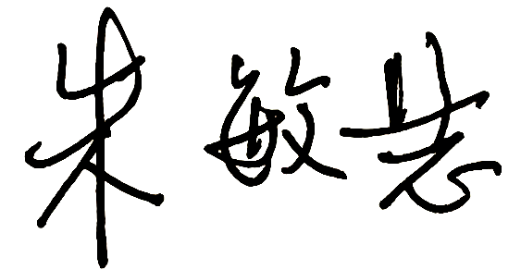 | 审查号 | 10051-B2002 |  | 联系电话 | 13961298044
一、违反强制性条文：无
二、违反强制性标准：无
三、其它意见：
1、《城市道路工程技术规范》已作废，应删除。
2、增加以下规范：《城市道路交通工程项目规范》（GB55011-2021），以及《建筑与市政工程无障碍通用规范》(GB 55019-2021)
3、对计算书进行核算，沥青路面顶面弯沉比一般小区结构的顶面弯沉数据值偏大，要求偏低，施工中较易满足。
4、道路设计总说明（五）中，上面层沥青混合料动稳定度在1-4温度分区的要求应该是≥1500次/mm，请核改.
5、根据《车库建筑设计规范》（JGJ 100-2015），垂直式停车方式，通道宽度应不小于5.5m，道路平面布置应核改。
6、应增加道路在建筑出入口处的无障碍设计节点图。
7、补充砼基层切缩缝、施工缝及胀缝大样图。

（注：根据规定，以上同意整改的内容，涉及原设计施工图纸要变动的，需同时出设计变更通知书，附在整改报审单后面。）

设计人 | 胡鹏 |  |  | 工程规模 | 小区级道路，2304平方米
违反工程建设标准强制性条文数 |  |  |  | 违反工程建设标准强制性标准数
0条 |  |  |  | 0条
市 政 工 程 排 水 专 业 审 查 意 见
项目名称 | 常州市新北区人民法院执行指挥综合楼项目-市政道路、室外雨污水
审查人 | 唐俊华 |  |  | 审查号 |  | 10051-W1001 | 联系电话 |  | 88169832
一 、违反强制性条文：无
二 、违反强制性标准：无
三 、其它意见：
- 复核一下地块中道路、景观区、绿地等的雨水排放和雨水口、排水沟、雨水立管（包括原有）等是否均能按规范要求接入雨水系统，确保雨水均能顺畅排放。
- 材料中的砖砌应明确为水泥砖。
- W126污水检查井旁雨污水管道交叉有碰撞。

设计人 |  | 陈羿潼 |  |  | 专业负责人 |  |  | 朱杰
违反工程建设标准强制性条文数 |  |  |  |  | 违反工程建设标准强制性标准数
0条 |  |  |  |  | 0条
综 合 审 查 意 见
经审查，本工程设计文件编制基本符合建设部规定的设计深度，原则上能满足施工要求。施工图设计中存在的问题详见各专业审查意见，强制性条文方面必须严格执行；强制性标准方面应执行；其他意见和建议方面如无合适理由，也应采用，审查意见中各专业审查意见应逐条回复。请将按审查意见修改后的设计文件、回复意见报我中心复审。

审查负责人：

日期：2024年7月5日

注：此报告一式二份，建设单位、技术 审查机构各一份
市政产值计算表

类型： 填表日期：2024.7.5
项目名称 |  | 常州市新北区人民法院执行指挥综合楼项目-市政道路、室外雨污水 | 编号 |  | 2024SS089
投资（万元） |  |  | 收费标准（‰）
收费金额（元）
道路、桥梁 | 投资  （万元） | 道路□ |  | 道路（含管线）□
道路、桥梁 | 投资  （万元） | 管线□
道路、桥梁 | 投资  （万元） | 桥梁□
类别  专业 |  | 审查人员 | 产值（元）
道路 |  | 刘小波□、朱敏慧、季洪鼎□
桥梁 |  | 沈红伟□、冯正明□、洪海□、周斌□
给排水 |  | 谢吉萍□、唐
电气 |  | 汤小华□、戈晓军□
结构 |  | 袁亦敏□、徐荣华□、盛旦雯□、袁蓓□
勘察 |  | 王英□、史晓东□
备注 |  | 常州市新北区人民法院

